Тема заняття: Художня бісерна вишивка та прикраси на її основі. Лінійна вишивка бісером.

Здається, ніщо не вічне на цій планеті. Все тече, все змінюється, але цього точно не скажеш про бісер. Маленькі яскраві намистинки, як струмочок, стікаються в густі багаторядні хвилі на вишитих бісером орнаментах. Сьогодні, як і раніше, у моді розшиті бісером скатертини і серветки, картини і панно, святкові наряди. Популярними стали оздоблені бісерними намистинами сумочки, косметички, гаманці, різні чохли, шкатулки, брошки, сережки, браслети, новорічні іграшки. Бісер гармонійно доповнив і вдихнув нові яскраві барви в традиційну українську вишивку з полотна і муліне. Прикрасив своєю колоритністю, об’ємністю і багатим виглядом традиційний український одяг, який повернувся до нас із минулого у вигляді модних суконь та сорочок.

Яскраві краплинки підкорили знаменитих кутюр’є і численних рукодільниць.
Долучимось до цієї благородної справи і ми з вами, дорогі вихованці.

Тож, готуємося до роботи.
Перед першим стібком треба впевнитися, що у вас під рукою є все необхідне: основа, бісерні кульки потрібних кольорів, відповідні нитки, знаряддя праці. До вибору слід віднестися відповідально: правильно підібрані матеріали значно полегшать та пришвидшать процес.
Бусинки. Намистинки підбираються у відповідності до відтінків та типу майбутнього виробу. Можна обрати кульки, овали, циліндри - прозорі й непрозорі, керамічні, скляні, пластмасові, матові чи перламутрові, з блиском зсередини та зовні..
Полотно. Надавайте перевагу тканинам, які не мнуться, не вимазуються, не линяють. Вишивати можна на канві, атласному шовку, оксамиті, велюрі, тощо. Нам з вами краще обирати готові схеми вишивки бісером.
Нитки. Важливо знайти тонкі, але міцні нитки відповідного до полотна або кульок кольору. Мотки муліне, шовку, бавовни, капрону, синтетики – вони краще лягають на канву, не розтягуються.
Голка. Не варто використовувати звичайну голку для шиття. Надто великий за діаметром стержень і широке вушко можуть не пролізти крізь дірку намистини, навіть пошкодити її. Ідеально підійдуть спеціальні голки 12 розміру.
Ножиці.
П’яльця (краще прямокутної форми).
Невелике блюдце для зручності роботи з бісером.
Схема або малюнок для вишивання.

Тепер розберемось із технологією вишивки бісером

Існують різноманітні способи вишивки бісером. Однак всі вони діляться на два основних:
лічильна вишивка; художня вишивка. При першому способі процес вишивання йде по схемі. У другому - довільно.

Для освоєння перших уроків потрібно взяти по одному клаптику канви чи будь-якої зручної тканини. Розпочати навчання краще з лічильної вишивки.
Але спочатку згадаємо про небезпеки в роботі (пошкодження пальців голкою; травма руки ножицями; травма очей) і Правила техніки безпеки при роботі з бісером.

- Що потрібно зробити до початку роботи: порахувати кількість голок і шпильок в ігольниці; покласти інструменти і пристосування у відведене для них місце.

- Що потрібно робити під час роботи: бути уважною до роботи; зберігати голки і шпильку тільки в ігольниці; голку не кидати, а класти в спеціально відведену для цього коробку, класти ножиці справа із зімкнутими лезами, спрямованими від себе; передавати ножиці тільки з зімкнутими лезами і кільцями вперед.

- Що потрібно зробити після закінчення роботи: порахувати кількість голок і шпильок в ігольниці. Їх має бути стільки, скільки було на початку роботи; прибрати робоче місце.

Важливо правильно облаштувати робоче місце. Сидіти краще на стільці, спираючись на його спинку. Бажано, щоб освітлення якомога більше нагадувало природне. В ідеалі робоче місце вишивальниці - днем ​​біля вікна. Поза при вишивці швидко увійде в звичку, тому відразу потрібно стежити за собою. Спина рівна, вишивка на відстані тридцяти сантиметрів від очей.

Тканину чи схему на тканині необхідно натягнути на спеціальні п'яльці. Це дозволить робити акуратні шви і регулювати натяг нитки.

Отже, лічильна вишивка по схемі. Один шов дорівнює одній бісеринці і дорівнює одній клітинці на канві.

Пригадаємо шви. Практично всі бісерні шви створені на основі двох простих швів,– «вперед голку» і «назад голку». Це основні техніки вишивання бісером.

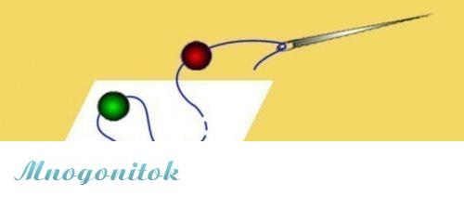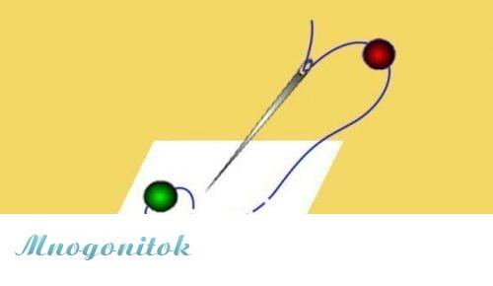
Різноманітність технік для вишивання бісером вражає. Але на початку ми ознайомимось з лінійною вишивкою бісером, яка в народі називається монастирським швом. Це одна з найдоступніших і відомих в світі технік для вишивки. Лінійна вишивка бісером застосовується при вишиванні візерунків, які нанесені рядами, де кожен значок відповідає бісеринці певного кольору. Бісер нашивається на тканину правильними спеціальними рядами. Принцип такої вишивки бісером дуже близький до вишивки технікою полухрест, тільки в кожен стібок на лицьовій стороні нанизується бісеринка.
Зробіть вправи спочатку нитками на канві, а потім з бісеринками.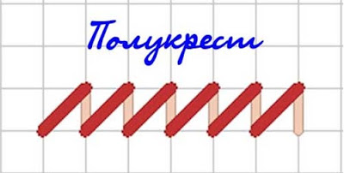

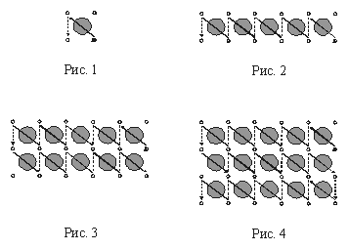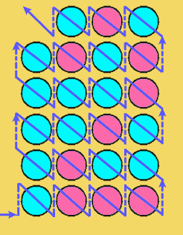
Працюємо далі.

1. Всуньте нитку в голку, закріпіть нитку вузлом на вивороті. Виведіть голку на лицьову сторону тканини. Намагайтесь потрапляти голкою в спеціальні, маленькі і чорні точки, які розташовуються на схемах по кутах значків.
2. Нанизуйте бісеринку потрібного вам кольору і робіть діагональний стібок, з нижньої правої точки в верхню ліву.
3. На вивороті зробіть вертикальний стібок і виводьте голку на лицьову сторону в нижньому кутку.
4. Нанизуйте наступну бісеринку, знову робіть діагональний стібок, і вертикальний на вивороті.
5. Коли один ряд вишивки закінчений, просто перейдіть на наступний, не обрізаючи нитку, проведіть голку по виворітній стороні тканини вертикально вгору.
6. Вишивайте наступний ряд за аналогічною схемою, але цей ряд буде вишиватися в зворотньому напрямку.
7. По завершенні ряду зав'яжіть вузол на вивороті.

Вишивка йде горизонтальними рядами, набираючи бісеринки за кольором вказаною у відповідності зі схемою на одну і ту ж саму нитку.

Можна шити як з п'яльцями, так і без них, намагаючись не сильно затягувати нитку з бісером, щоб не утворилися складки. Також намагайтеся підтягувати нитку так, щоб бісер сильно не провисав.

Для надійності першу і останню бісеринку в ряду можна прошити двічі.
Якщо дотримуватись інструкції, то кожна бісеринка ляже на полотні під правильним нахилом, і ваша вишивка виглядатиме акуратно і охайно.

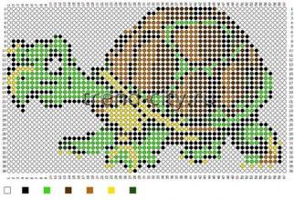
Зараз в моді вишивка бісером за готовими схемами, надрукованими на тканині. На тканину нанесений фон у вигляді малюнка, а зверху - схема для вишивання бісером. Щоб правильно вишити, потрібно дотримуватися цієї схеми. Схема виконана в певній техніці. Техніки вишивки бісером для початківців крок за кроком детально описані в інструкціях до схем.
Раджу придбати такі недорогі схеми в інтернет-магазинах.

